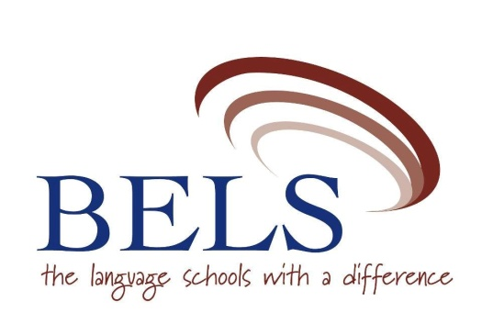
BELS SCHOOL
Malta, 2016г.

Школа BELS Мальта занимает современное здание в сердце городка Сент-Полс-Бэй, рядом с центральным автобусным маршрутом и в нескольких шагах от моря. В школе имеется 8 просторных, кондиционированных классов, собственная резиденция, торговые автоматы, продающие кофе, закуски и напитки, а также предлагается бесплатный доступ к компьютерам и сети Wi-Fi.

GENERAL ENGLISH (1 – 7 недель)

Групповые занятия  (от 18 лет) | Количество уроков | Максимальное количество человек в группе | Цена за неделю
 |  |  | 04.01 – 24.06.16  05.09 – 16.12.16 | 27.06 – 02.09.16
General English Standard | 20 | 12 | 147 | 206
General English Intensive | 30 | 12 | 206 | 259

Стоимость указана в евро за человека за неделю обучения (с понедельника по пятницу)
Обязательная доплата:
Регистрационный сбор – 55 евро с человека (нетто)
Учебные материалы – 25 евро за человека

В стоимость включено:
Обучение, тестирование для определения уровня знания языка, приветственная встреча, бесплатный Wi-Fi на территории школы, пользование библиотекой, сертификат об окончании и SIM-карта.
КОМИССИЯ 5% с курса

Индивидуальные занятия (1:1)

Private tuition | Стоимость за неделю
 | 04.01 – 24.06.16  05.09 – 16.12.16 | 27.06 – 02.09.16
5 Individual уроки | 142 | 189
10 individual уроки | 283 | 377
20 individual уроки | 530 | 718
5 Semi-individual уроки | 89 | 112
10 Semi-individual уроки | 189 | 212
20 Semi-individual уроки | 312 | 406
Стоимость указана в евро за человека за неделю обучения (с понедельника по пятницу)

Индивидуальные занятия, которые можно добавить к групповому курсу

 | 04.01 – 24.06.16  05.09 – 16.12.16 |  | 27.06 – 02.09.16
Private Tuition | 5 уроков | 10 уроков | 5 уроков | 10 уроков
1:1 lessons | 130 | 259 | 177 | 353
2:1 lessons | 83 | 165 | 106 | 212
Стоимость указана в евро за человека за неделю обучения (с понедельника по пятницу)

В стоимость включено:
Обучение, тестирование для определения уровня знания языка, приветственная встреча, бесплатный Wi-Fi на территории школы, пользование библиотекой, сертификат об окончании и SIM-карта.
КОМИССИЯ 5% с курса

Праздничные даты, когда школа не работает:
07 июня, 29 июня, 15 августа, 08 сентября, 21 сентября, 08 декабря и 13 декабря.

ПРОЖИВАНИЕ

Стоимость за человека в неделю

Проживание | Тип проживания | 02.01 – 24.06.16  03.09 – 17.12.16 |  | 25.06 – 02.09.16
 |  | 1-7 недель | Доп. ночь | 1-7 недель | Доп. ночь
Superior School Residence  Без питания | Twin | 159 | 42 | 365 | 64
 | Single | 236 | 42 | 447 | 64
Проживание в семье  Питание НВ | Twin | 189 | 42 | 253 | 64
 | Single | 212 | 42 | 312 | 64
Доплата за диетическое питание (в семье) |  | 59 | 12 | 71 | 12
Shared Apartment  Без питания  доступна 04.06 – 03.09.16 | Twin | 127 | 42 | 265 | 64
 | Single | 194 | 42 | 318 | 64
Доплата за отдельный С/У  Возможно во всех типах проживания |  | 59 | 12 | 71 | 12
Стоимость указана в евро за человека за неделю
Обязательный депозит 100 евро в резиденции и апартаментах
При необходимости просим дополнительную ночь бронировать сразу, в противном случае школа оставляет за собой право на последнюю ночь переселить туриста в другой номер.
КОМИССИЯ 5%

Трансфер Аэропорт – Проживание – Аэропорт = 60 евро (нетто)
Доплата обязательная

